План-конспект занятия
педагога дополнительного образования
Скворцовой Флюры Ахматгореевны

Объединение: «Фитнес – аэробика»
Программа «Фитнес-аэробика»
Группа № 01-78
Дата проведения: 25 февраля 2022.
Время проведения: 16 ч. 50 мин.
Тема занятия: Базовые упражнения фитбол аэробики. Упражнения на растяжку и расслабление мышц, ловкость и координацию движений.
Цель занятия: формирование и улучшение физических качеств обучающихся (выносливости, координации силы)
Задачи занятия:
- научить правильному выполнению упражнений, распределению нагрузки, использования самоконтроля;
- развивать равновесия и вестибулярный аппарат;
- воспитывать силу воли, трудолюбие и дисциплину.
Ход занятия.
1.Вводная часть
Разминка
- ходьба на месте; 2 мин.
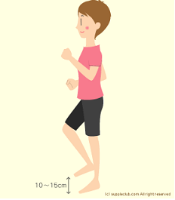
- наклон головы: вперед: 10 повторений
- наклон головы: влево, вправо: 10 повторений
- повороты головы: влево, вправо: 10 повторений
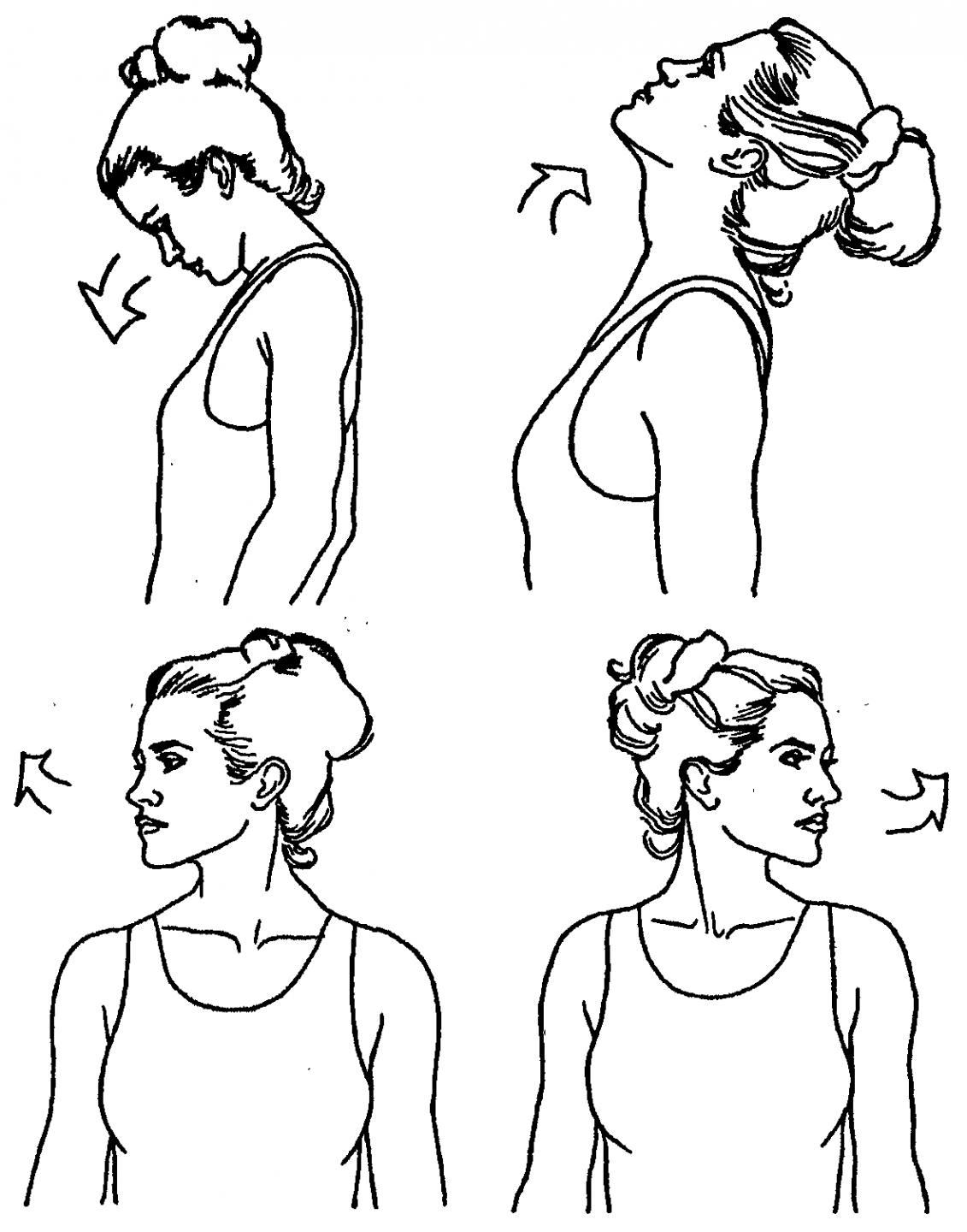
- вращение кисти рук:10 повторений наружу
- вращение кисти рук:10 повторений вовнутрь
- вращение предплечья:10 повторений наружу
- вращение предплечья:10 повторений вовнутрь
- вращение рук в плечевом суставе:10 повторений вперед
- вращение рук в плечевом суставе:10 повторений назад
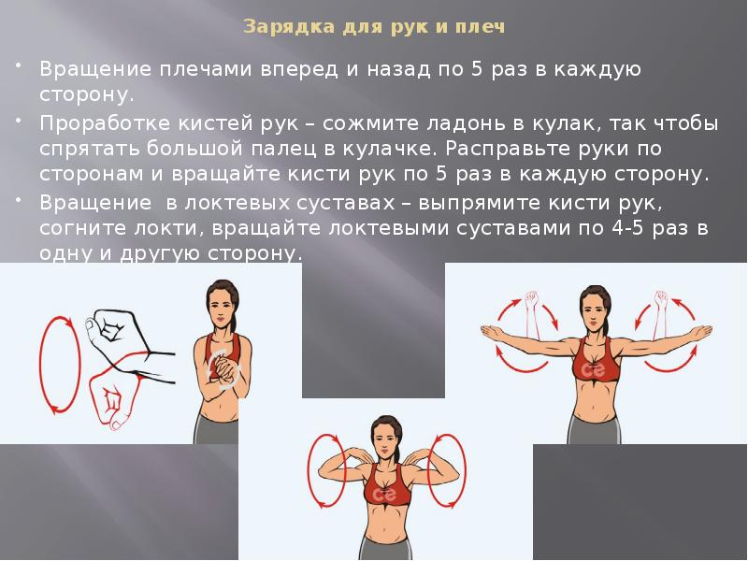
- поворот корпуса влево:10 повторений
- поворот корпуса вправо:10 повторений
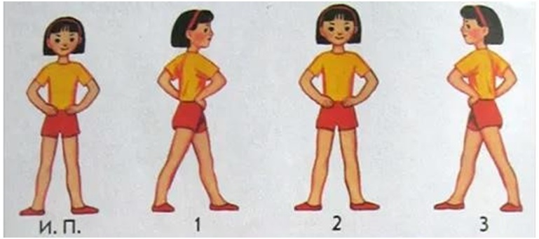
- наклон корпуса вправо:10 повторений
- наклон корпуса влево:10 повторений
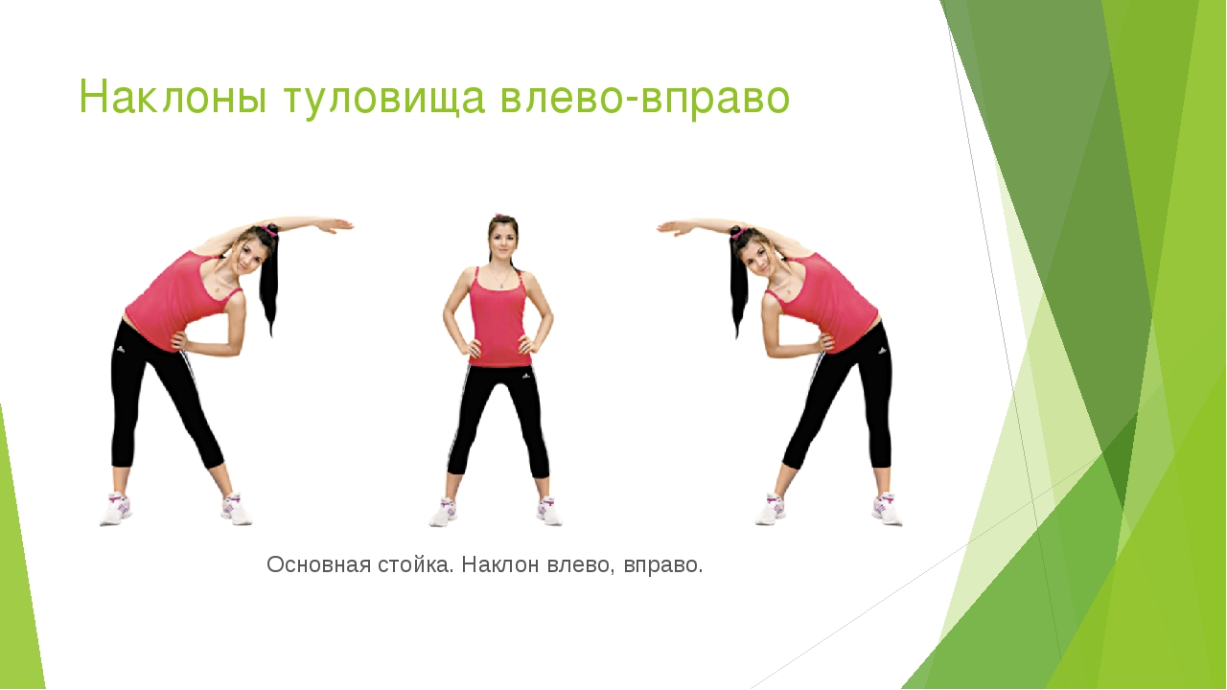
- вращение тазом влево: 10 повторений
- вращения тазом вправо: 10 повторений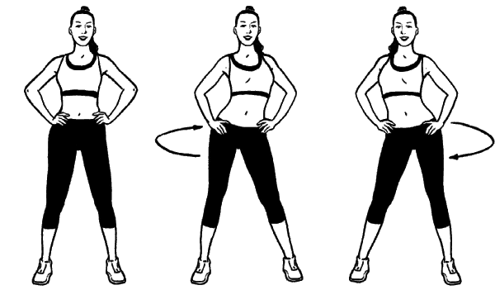
- восстановление дыхания 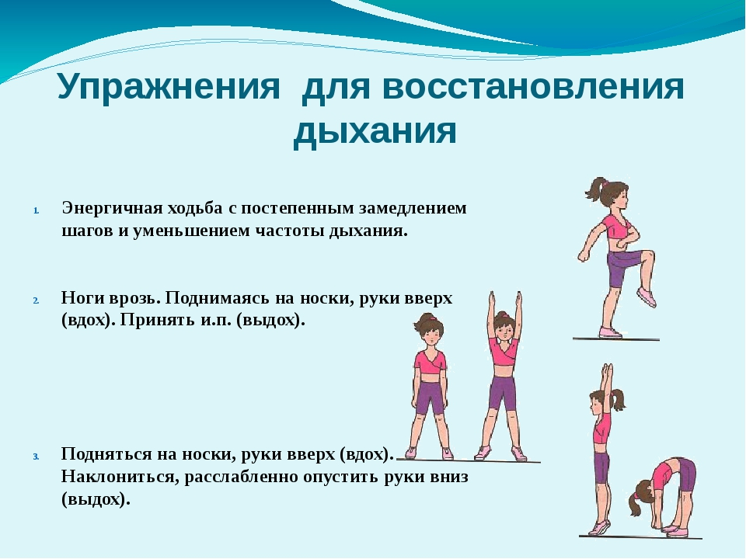
2.Основная часть.
Упражнения с фитболами:
1) И.п – стоя ноги на ширине плеч, мяч на вытянутых руках опущен вниз,
1-шаг в правую сторону мяч вверх;
2- И.п.
3- шаг в левую сторону мяч вверх
4- И.п.
2) И.п. - сидя на мяче руки на поясе, легкие пружинистые покачивания на каждое движение руками.
1- правая рука к плечу;
2- левая рука к плечу;
3- правая рука вверх;
4- левая рука вверх;
5- правая рука к плечу;
6- левая рука к плечу;
7- правая рука на пояс;
8- левая рука к плечу;
3) И.п. - сидя на мяче
1- руки в стороны;
2 - наклонится вправо, правой рукой коснутся пола;
3- сед руки в стороны;
4 - и.п. 5-8 то же в другую сторону.
4) И.п. - стойка на коленях, руки на мяче 1-4 прокатить мяч руками вперед, сед на пятках, наклонится вперед.
5) И.п - сидя на полу, ноги в стороны, руки на фитболе. Откатить и прикатить фитбол вперед-назад.
6) И.п -стоя на одной ноге, вторая на мяче. Удержание равновесия. Ноги прямые. Руки в стороны (6-8 раз)
7) И.п -стоя на одной ноге, вторая на мяче. Катание мяча вперед-назад и (или) вправо-влево. (6-8 раз)
8) И.п -стоя на одной ноге, вторая на мяче. Приседания 5 раз. Руки в стороны. Ноги в коленях прямые (6-8 раз)
9) И.п - лежа на животе на фитболе.
1-2 -поднять голову, руки в «крылышки» (голову не запрокидывать, чтобы затылок и позвоночник находились на одной линии);
3-4 - вернуться в исходное положение.
10) И.п - лёжа на животе, на мяче, руками упереться в пол, ноги прямые не касаются пола. Туловище параллельно полу. Удерживать равновесие несколько секунд. (6-8 раз)
11) И.п - лёжа на животе, на мяче, ходьба на прямых руках вперед и назад. Ноги прямые параллельно полу. (6-8 раз)
12) И.п. - лежа на спине, пятки в упоре на фитбол. Поднять таз так, чтобы туловище и ноги составили одну прямую линию.
Упражнения для растяжки:

Главный плюс всех упражнений в том, что они отлично подходят для растяжки в домашних условиях.
1. Наклоны головы
Сначала наклоните голову вбок, стараясь прикоснуться ухом к плечу, повторите движение в другую сторону. Затем наклоните голову вперед и назад, вернитесь в исходное положение и посмотрите влево и вправо, поворачивая голову до упора. Важно, чтобы спина при этом оставалась ровной. Избегайте резких и пружинистых движений. Упражнение можно выполнять как сидя, так и стоя, а также в процессе можно помогать себе руками.
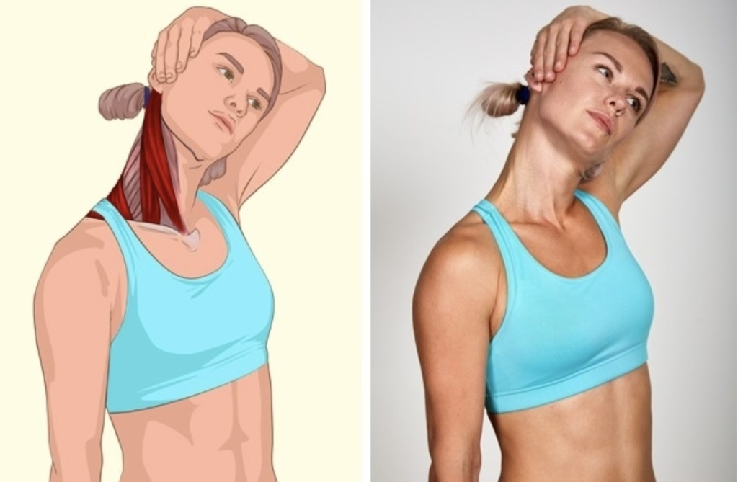
2. Упражнения для растяжки плечевого пояса и рук
Для растяжки задней дельты и вращательной манжеты плеча идеально подходит упражнение, знакомое всем еще со времен школы. Выпрямите руку, прижмите ее чуть выше грудной клетки (параллельно полу), ладонью второй руки обопритесь на локтевой сустав и в качестве рычага пытайтесь максимально направить в противоположную сторону. Зафиксируйте положение минимум на 10 секунд, затем поменяйте руку. Важно при этом не поворачивать корпус.
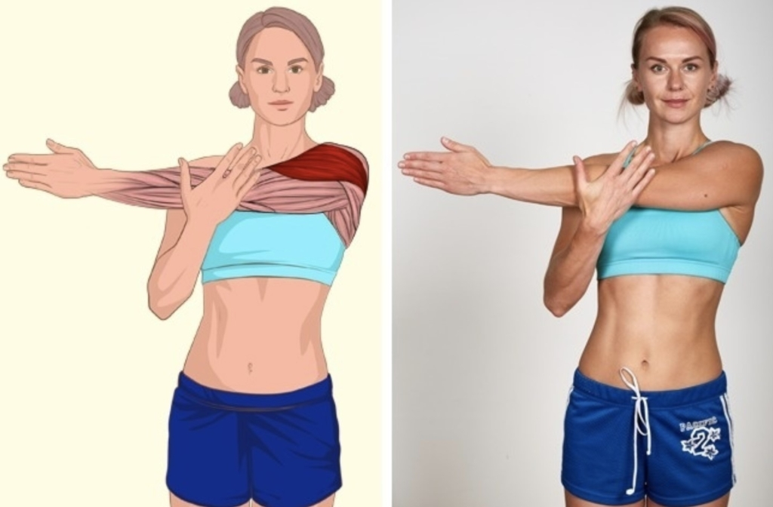
3. Упражнения для трицепса и плеч.
Сделать растяжку трицепса и плеч помогут сложенные в замок руки, находящиеся за спиной. Для этого одну руку заведите через спину снизу ладонью вверх, а другую через верх ладонью вниз. При этом руки максимально прижаты к спине, а локти устремлены вверх и вниз. Ваша задача – сложить пальцы в замок или дотронуться ими и зафиксировать данное положение минимум на 10 секунд, а затем поменять сторону.
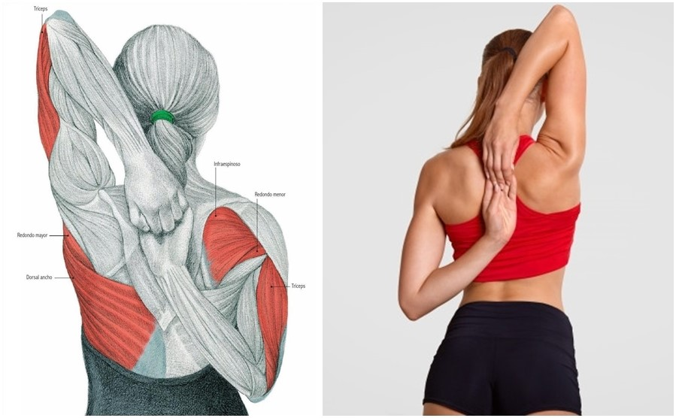
4. Упражнения для растяжки мышц спины
Встаньте прямо, ноги разместите на ширине плеч. Начинайте выполнять медленные наклоны в стороны. Убедитесь, что ваш корпус не прогибается при этом вперед или назад. Сделайте по 10 повторений на каждую сторону.
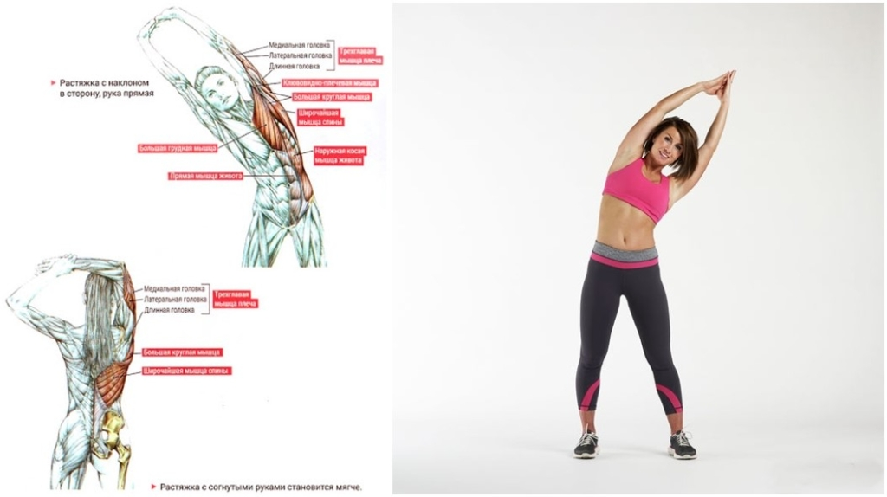
5. упражнения для растяжки ног.
Также используйте классический вариант наклонов вперед с ровными и сведенными вместе ногами. Данное упражнение также называют «складка». Его можно делать как на полу, так и в положении стоя.

3. Заключительная часть:
- расслабление лежа на спине.
Домашнее задание:
- по возможности (при наличие снаряда) повторение и закрепление базовых упражнений фитбол аэробики.

